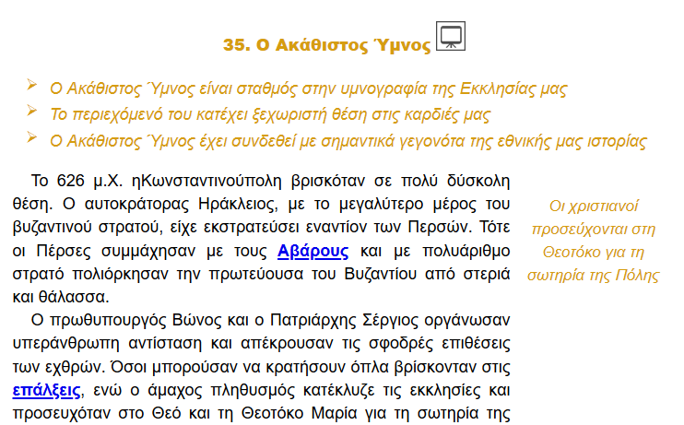

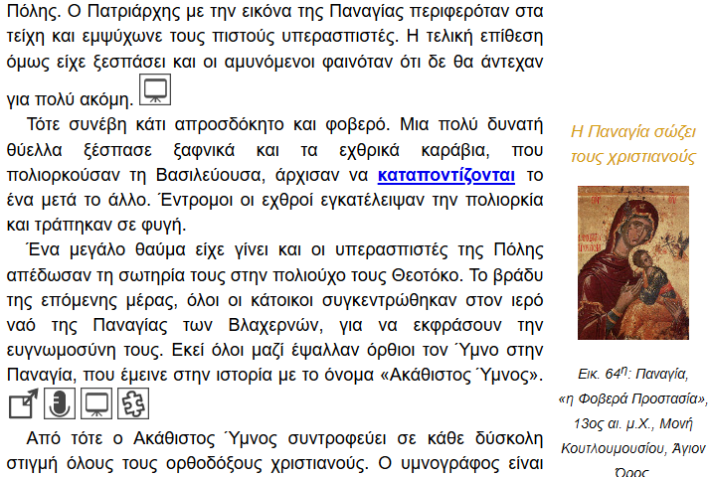

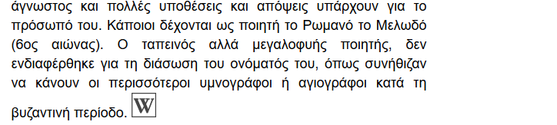

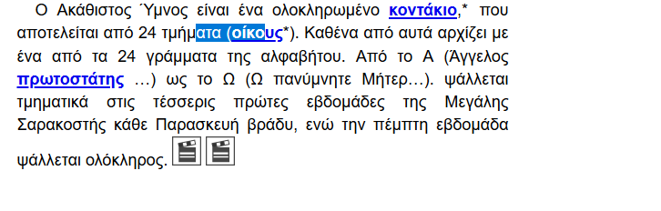

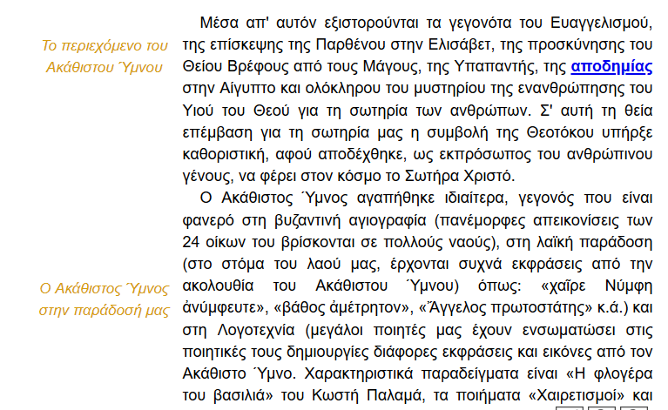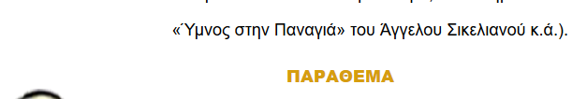

Το συγκεκριμένο μάθημα υπάρχει και στην η-τάξη εμπλουτισμένο ,όπου μπορείτε να μπείτε γιατί είναι ανοικτό το μάθημα.Για να μπορέσετε να δείτε το μάθημα εμπλουτισμένο πατήστε από την αριστερή πλευρά τις συνδέσεις διαδικτύου και θα εμφανιστεί το μάθημα του Ακάθιστου Ύμνου με όλο το υλικό.

